GIMP – N&B « sélectif » par :
Teinte – Luminosité – Saturation .

Si on sélectionne une couleur, l »opération n’aura lieu que sur cette seule couleur .
Désaturation Sélective :

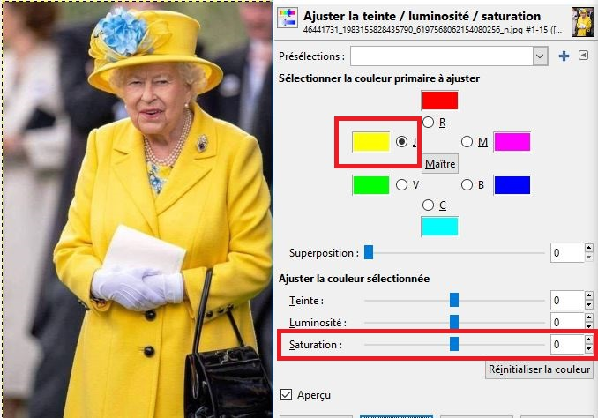

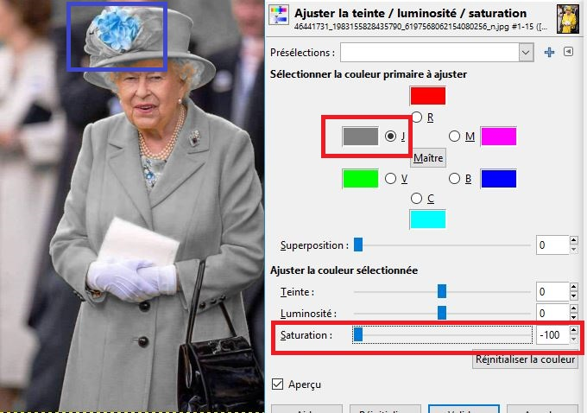
Le manteau est totalement désaturé prcq « jaune » .
Par contre la fleur reste aussi bleue que précédemment !!!!

